Добрый день, уважаемые родители учащихся 1 класса!
С вашей помощью пробуем заниматься сольфеджио дистанционно. Найдите время и познакомьтесь вместе с детьми с новой темой, выполните домашнее задание и отправьте мне его на проверку.
Большая просьба - высылать фотографию (не видео!) выполненного домашнего задания мне на Viber или VK только с 23 по 27 ноября в корректном исполнении и полном объёме (не частями).
Присоединяйтесь к группе в Viber «Сольфеджио 1 класс ДШИ 13»
https://invite.viber.com/?g=JlsxVyP5c0wCq1zmytKfi9S895sXWmrf

С уважением, Евдокимова Оксана Леонидовна
Тел. 8-950-46-930-31

Содержание урока:
Знаки альтерации – случайные и ключевые (продолжение).

Случайные знаки альтерации (встречные) – это те диезы или бемоли, которые находятся перед нотой. Они действуют на все ноты этой же высоты в пределах одного (текущего) такта.
Рассмотрим на примере действие случайных знаков альтерации:
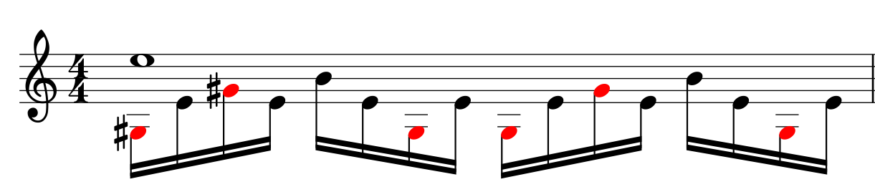

Красным обозначены ноты, на которые распространяется действие знаков альтерации. Обратите внимание на то, что диезы стоят только у первых нот Соль, у остальных нот Соль в такте диезов нет, но тем не менее это все равно ноты Соль-диез, то есть повышенные.
Случайный знак альтерации действует только на ноту той октавы, перед которой написан. На одноименные ноты в других октавах он не действует. Посмотрите, повышены обе ноты – Соль, но знак пришлось поставить два раза, для Соль каждой октавы.
Ключевые знаки альтерации – это те, что ставятся у ключа, в начале каждой строки. Они действуют на все одноименные ноты любой октавы на протяжении всего произведения или до смены ключевых знаков.
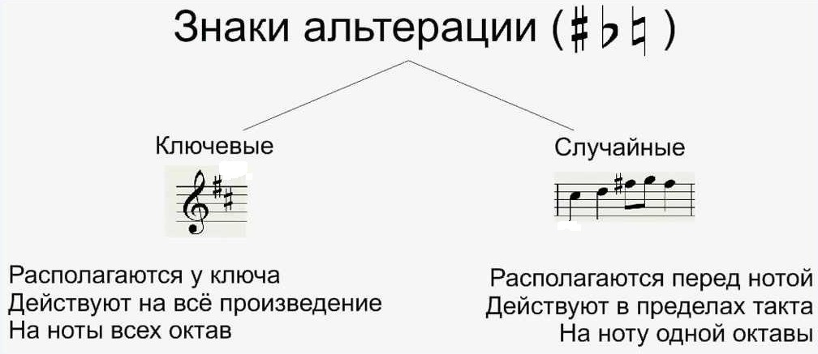

Ключевые знаки выставляются после ключа всегда в строго установленном порядке. Эти порядки каждый уважающий себя музыкант должен запомнить и всегда знать.
Порядок диезов такой – ФА ДО СОЛЬ РЕ ЛЯ МИ СИ.
Порядок бемолей – СИ МИ ЛЯ РЕ СОЛЬ ДО ФА (это тот же порядок диезов, только в обратном направлении).
То есть, если рядышком с ключом стоят три диеза, это обязательно будут ФА, ДО и СОЛЬ – первые три по порядку, если пять, то ФА, ДО, СОЛЬ, РЕ и ЛЯ (пять диезов по порядку, начиная с начала). Если после ключа видим два бемоля, то это обязательно будут бемоли СИ и МИ.
Ключевые знаки выставляются не только в определенном порядке, но еще и всегда на одних и тех же линейках. На картинке, которая будет представлена ниже, вы увидите правильное расположение на нотном стане всех семи диезов и семи бемолей в скрипичном ключе. Смотрите и запоминайте:

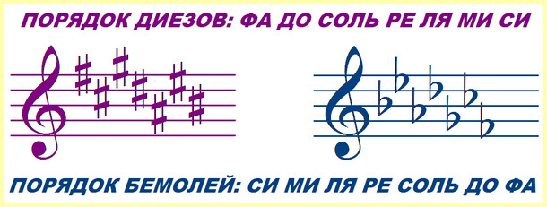
Запомнить порядок появления диезов и бемолей при ключе помогут эти стихи:
ФА, ДО, СОЛЬ, РЕ, ЛЯ, МИ, СИ  Кошка ехала в такси. | СИ, МИ, ЛЯ, РЕ, СОЛЬ, ДО, ФА  В гости к мышке шла дрофа.

Домашнее задание:
- Выучить порядок появления знаков альтерации (диеза и бемоля) при ключе.
- Рабочая тетрадь: стр.20 – № 7, 12, стр.21 – №18 (прислать фото на проверку)
- Хлопать, проговаривать ритмослогами и выложить карточками ритм стихотворения (прислать фото на проверку):
***
Маленькой ёлочке холодно зимой.
Из лесу ёлочку взяли мы домой.

